**В 2018 году 1 «а» класс вместе с учителем Малуевой З. А решили объединить два прекрасных праздника, 23 февраля и 8 марта и провести его под названием "Мартофлёр". В котором приняли активное участие родители.** (В начале мероприятия Звучит музыка «Хорошее настроение»

ученики-родители появляются в зале и садятся за парты).

**Праздник, смеха, конкурсов и веселья получился незабываемым. Ученики – родители спели частушки . Дети выучили много стихов, посвящённые армии, защитникам отечества, маме, своим папам спели песню: «Лучше папы друга нет»** *,* **а мамам и бабушкам песню «Детки – конфетки». Дети и родители соревновались в перепрыгивании с «кочки» на «кочку», «Перетягивание каната», «Найди своего ребенка», «Узнай маму по рукам».**

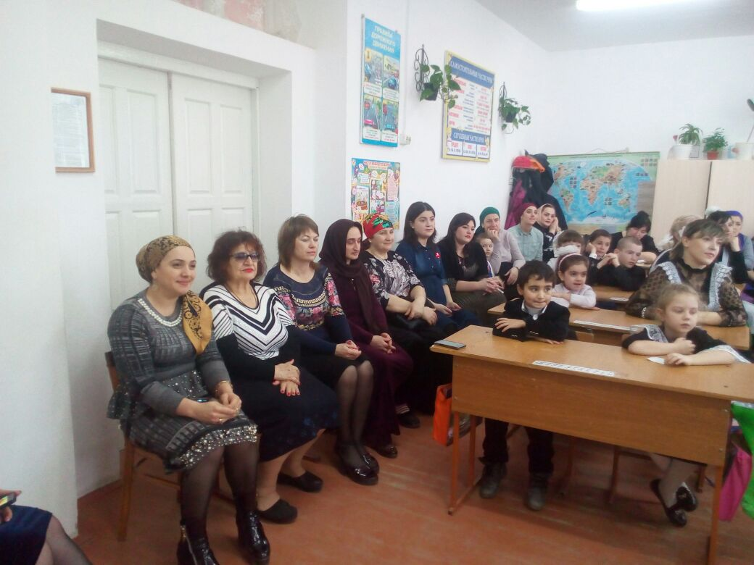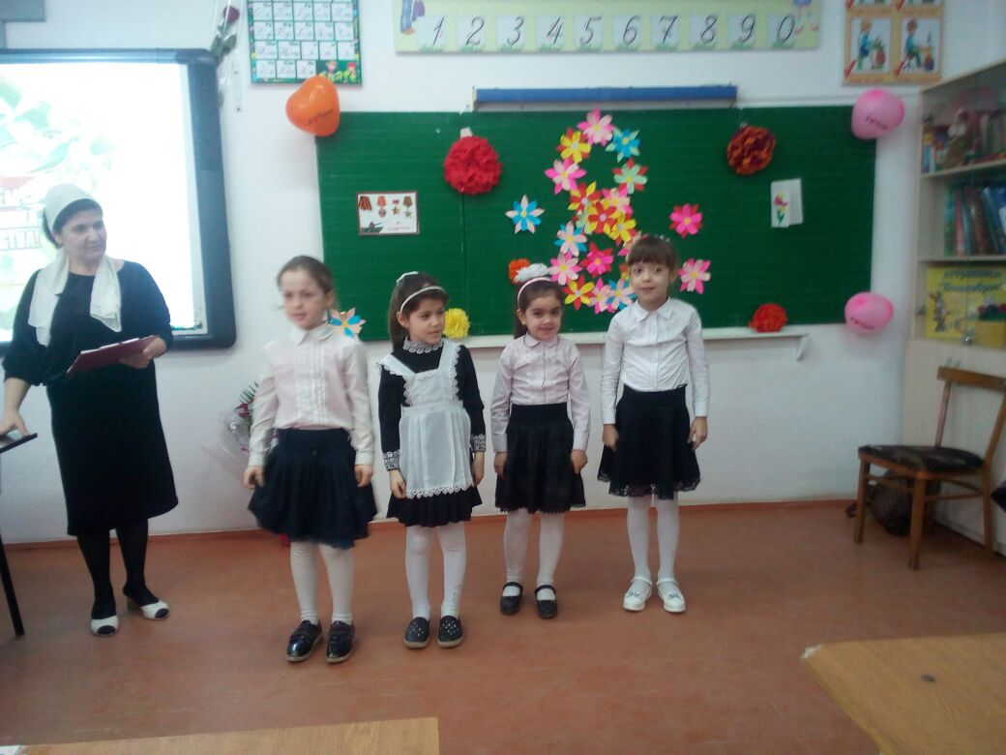**В конце мероприятия ребята подарили родителям подарки, сделанные своими руками.**

